|  |  |
| --- | --- |
|  |  |

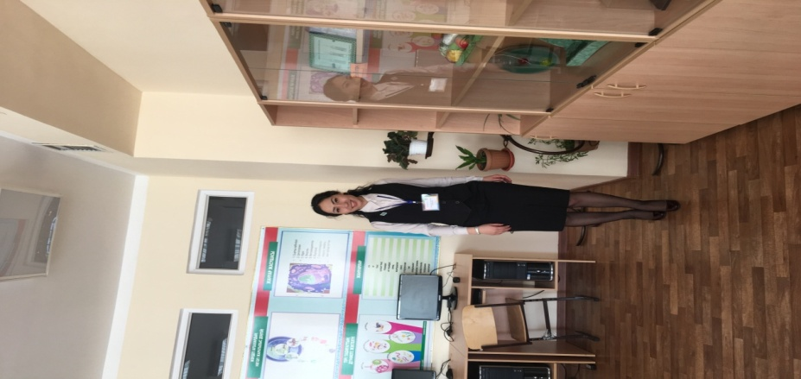 **Орақбаева Жансая Әмзеқызы,**

Астана қаласы, №70 мектеп-лицейінің

биология пәні мұғалімі

**Өсімдіктердің ауа арқылы қоректенуі. Фотосинтез**

М**ақсаты:** Оқушыларға  фотосинтез  процесі, оның жарық және қараңғы  сатысы, фотосинтез  факторлары   туралы мағлұмат беру. Фотосинтез процесі туралы білім алу мен өзара сыйластыққа, ұжымшылдыққа, сауаттылыққа тәрбиелеу.

**Міндеттері:**

**1.** Өсімдіктердің ауа арқылы қоректенуі жайлы білімдерін толықтырады.

**2.** Фотосинтез процесінің қараңғы және жарық сатысын салыстыра отырып, өзіндік іскерлік дағыдыларын қалыптастырады.

**3.** Өсімдіктің тыныс алуымен таныса отырып, экологиялық тәрбие алады. Табиғатты қорғауды үйренеді.

* **Табыс критерийлері:**

Барлық оқушылар: мәтінді меңгереді, ақпарат алады, қарым-қатынас жасайды.

Көпшілік оқушылар:Функционалдық сауаттылықтары артады, өз ойларын жеткізе алады, қорытынды шығарады.

Жекелеме оқушылар:Өсімдіктің тыныс алуын табиғатпен байланыстырады, логикалық ойлаулары дамиды.

* Сынып: 6 «В» сынып
* Әдіс-тәсілдер: Топтық жұмыс,жеке жұмыс, СТО «ББҮ», АКТ.
* Құрал-жабдықтар: Интерактивті тақта, өсімдіктің тыныс алуы жайлы суреттер, флипчарт презентация,стикерлер,маркелер р т.б.
* Дидактикалық материалдар: Оқулық, мәтін, тірек сөздер, интернет ресурстары

|  |  |  |  |  |
| --- | --- | --- | --- | --- |
| **Жұмыс кезеңі** | **Мазмұны** | **Қатысушылардың қызметі** | Уақыт (мин) | **Ресурстар** |
| **Қызығушылықты ояту**  Мақсаты: *Өткен тақырыппен байланыстыра отырып, жаңа тақырыпқа қызығушы*  *лықтары артады* | І. Ұйымдастыру:  Психологиялық дайындық | 1. Сәлемдесу.Топқа бөліну.  Көшбасшы сайлайды. | **3** | Қағаз қиындыла  ры |
| 2.Оқушыларды 5 топқа бөлу  3. Оқушыларға өз суреттері бойынша сипаттама беруге нұсқаулық беру және топқа ат қою.  Сурет арқылы жаңа тақырып ашылады. | 2.Әр түрлі жемістердің суреттері арқылы топқа бөлінеді  3.Оқушылар өздерінің жинаған суреттері бойынша сипаттама береді, топқа ат қояды  Жаңа тақырыпты дәптерлеріне жазып алады. | **4** | А – 4 қағазы, маркер, әр түрлі суреттер |
|  | 4. «Білемін»....  Әр топқа флипчарт беру, флипчарт бойынша өсімдіктердің ауа арқылы қоректенуі жайлы білетіндерін толтырту.  Әр топтан | Оқушылар жалпы өсімидіктердің қоректенуі бойынша өз білетіндерін жазып шығады | **3** | Флипчарт, маркер |
| 5. «Білгім келеді»....  Әр топ оқушылары өсімдікердің ауа арқылы тыныс алуы,фотосинтез процесі жайлы бүгінгі сабақтан не білгілері келетіндерін сұрақтар арқылы жаздырту | Тақтаға не білгілері келетіндіктерін жазады. | **4** | Флипчарт, маркер |
| **Мағынаны ажырату**  Мақсаты:  *Өсімдіктердің тыныс алуын, фотосинтез*  *процесіннің маңызын біледі.Үштілділік қорлары кеңейеді.* | ІІІ . «Білгім келеді» бөлімі бойынша бес топқа мәтін таратып сол мәтіннен жауап іздету.  1.Топқа –Фотосинтездің ашылу тарихы.  2.Топқа – Жапыраққа күн сәулесінің түсуі.  3. Топқа –Фотосинтез.  4. Топқа –Қанттың жапырақта тузілуі .  5. Топқа – Фотосинтез әсерінен түзілген қант хлоропластарда өзгеріп, қандай затқа айналады?  Bilim.land ,Itest сайттарынан тест және жаңа тақырыпқа байланысты видео көрсетіледі. | Әр топ мүшелері жеке, жұпта, топта мәтінді оқып, талдайды, жауап іздейді, проблема шешеді. | **8** | Оқулық, мәтін, |
| V. Әр топқа жауаптарды ауызша баяндату | 2.Әр топ өз мәтіндері бойынша білгім келеді бөлімі бойынша ауызша баяндайды.Постер қорғайды. | **4** |  |
| **Ой-толғаныс**  Мақсаты:*өсімдіктердің ауа рақылы тыныс алуымен таныса отырып, экологиялық тәрбие алады. Өсімдіктер ағзасы үшін фотосинтездің маңызын біле отырып табиғатты қорғауға тәрбиеленеді..* | VI. Жаңа термин сөздерге анықтама бергізу | Әр топ мүшесі жаңа термин сөздердің анықтамасын дәптерге жазып, аудармаларын жасайды.  1.Жапырақ- Leaves  2.Хлоропласт-Hloroplast  3.Су-Water  4.Фотосинтез- Photosynthesis  5.Қант-Shugar  6.Жарық- Light  7.Түс-Shine  8.Крахмал- Starch  9.Қоектену- Food  10.Жылу- Warmth  11.Оттегі- Oxygen | **4** | дәптер |
| VIІ. Интербелсенді тақтадағы тапсырмаларды шештіру. | Топ мүшелері жеке интербелсенді тақтадағы тапсырмаларды шешеді. | **2** | Интербелсенді тақтадағы тапсырмалар |
| VI. Кері байланыс:  Сабақтан алған әсерлерін шығу парағына стикер ілу арқылы білдіреді   |  |  |  |  |  |  | | --- | --- | --- | --- | --- | --- | | Сабақ қызықты өтті және мен үшін пайдалы болды. | Қанағаттанарлық сабақ болды, бірақ мен сабақта белсенділік танытпадым. | Мен үшін сабақтың пайдасы аз болды. |  |  |  | | Сабақ қызықты өтті және мен үшін пайдалы болды , қанағаттанарлық сабақ болды, бірақ мен сабақта белсенділік танытпадым,мен үшін сабақтың пайдасы аз болды деп жасыл стикерлерге жазып тақтада тұрған ағаш бұтақтарына жабыстырып шығады.Яғни бүгінгі сабақтан алған әсерлерін жазу арқылы қурап тұрған ағашымызды өсіреді. | **2** | Шығу парағы, стикер |
| VІІI. Сабақты қорытындылау:  Топ жетекшілерін тыңдау. | Көшбасшының топтың жұмысын бағалауы.  20-22 ұпай – «өте жақсы»  16-19 ұпай – «жақсы»  12-15 ұпай – «қанағаттанарлық»  11 төмен ұпай - «қанағаттанарлықсыз» | 2 | Бағалау парағы |
|  | Үйге тапсырма: Қосымша мәліметтер жинақтау. | | **2** |  |
| **Үйге тапсырма** | Әрбір мәтінді толықтыру және мәтіндерде кездескен жаңа ұғымдардың үш тілдік аудармасын жасау. | | **2** |  |

Қосымша материалдар: мәтіндер, бағалау парағы, шығу парағы.